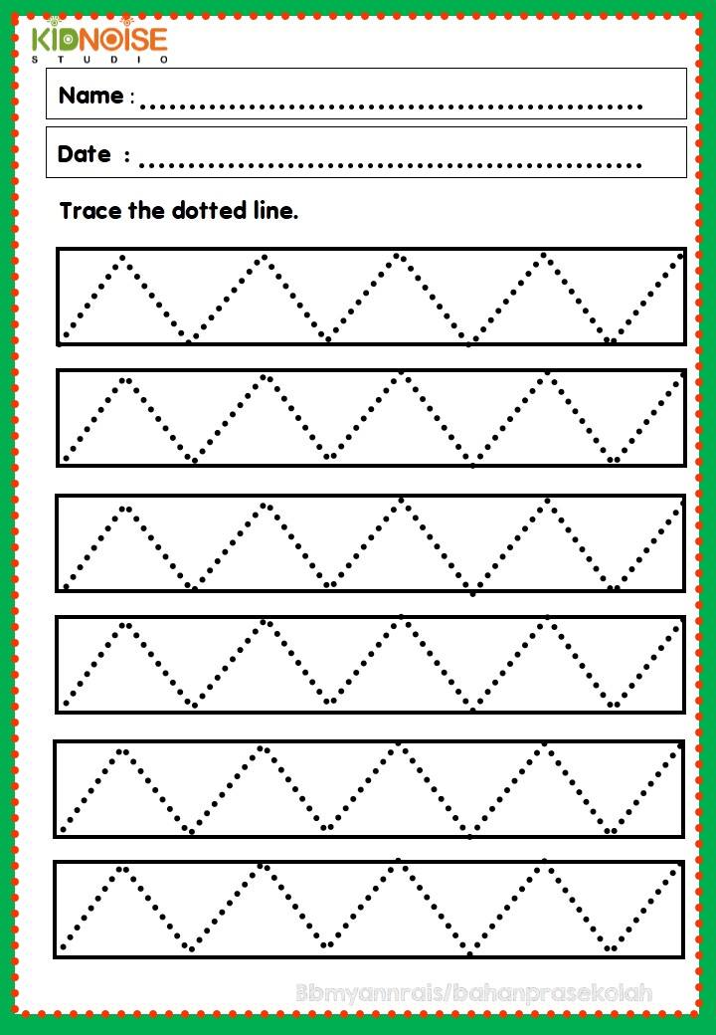

Vježbe za razvoj grafomotorike

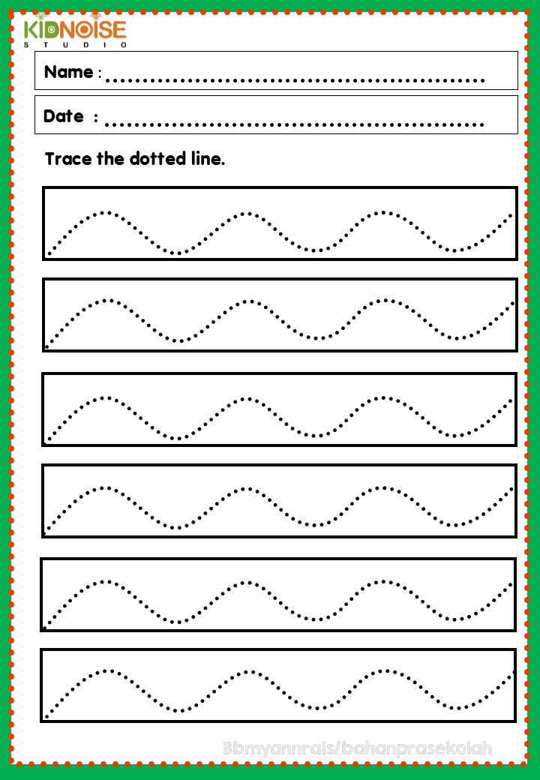

Vježbe za razvoj grafomotorike

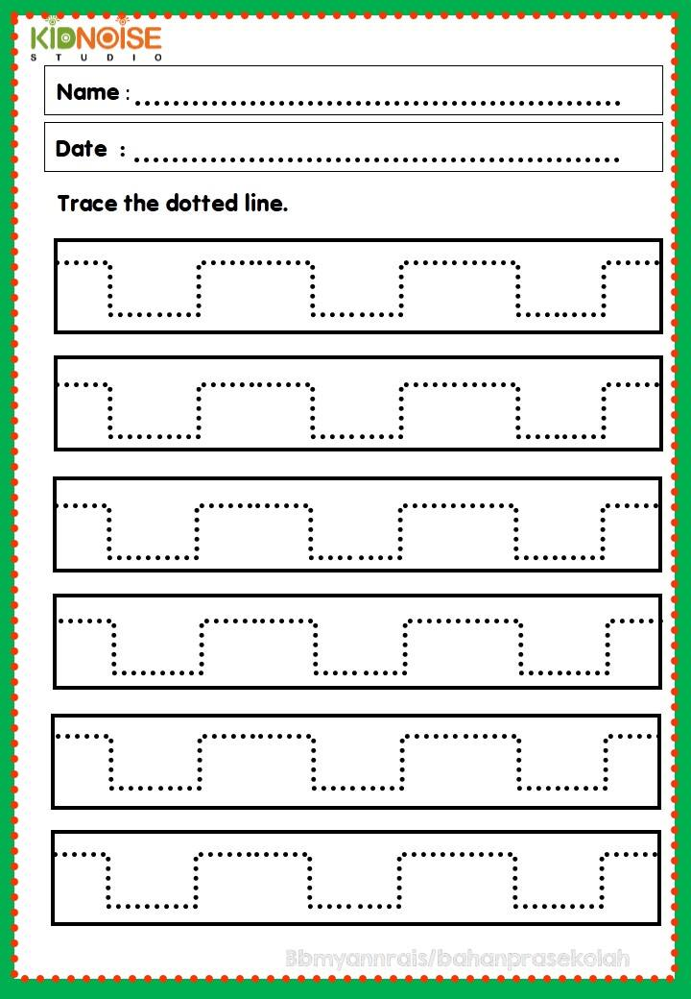

Vježbe za razvoj grafomotorike